

**Об утверждении регламента государственной услуги "Выдача архивных справок"**

***Утративший силу***

Постановление акимата Атырауской области от 28 марта 2014 года № 86. Зарегистрировано Департаментом юстиции Атырауской области 28 апреля 2014 года № 2896. Утратило силу постановлением акимата Атырауской области от 10 июля 2015 года № 213

      Сноска. Утратило силу постановлением акимата Атырауской области от 10.07.2015 № 213 (вводится в действие по истечении десяти календарных дней после дня его первого официального опубликования).  
      Примечание РЦПИ.  
      В тексте документа сохранена пунктуация и орфография оригинала.  
      В соответствии с пунктами 1, 3 статьи 16 Закона Республики Казахстан от 15 апреля 2013 года "О государственных услугах" акимат Атырауской области **ПОСТАНОВЛЯЕТ:**  
      1. Утвердить регламент государственной услуги "Выдача архивных справок" согласно приложению к настоящему постановлению.  
      2. Контроль за исполнением настоящего постановления возложить на Мукан Ш.Ж. - заместителя акима Атырауской области.  
      3. Настоящее постановление вступает в силу со дня государственной регистрации в органах юстиции и вводится в действие по истечении десяти календарных дней после дня его первого официального опубликования.

|  |  |
| --- | --- |
| Аким области | Б. Измухамбетов |

|  |  |
| --- | --- |
|  | Приложение к постановлению акимата Атырауской области от 28 марта 2014 года № 86 Утвержден постановлением акимата Атырауской области от 28 марта 2014 года № 86 |

**Регламент государственной услуги "Выдача архивных справок"**  
**Общие положения**

      1. Государственная услуга "Выдача архивных справок" (далее - государственная услуга) оказывается местными исполнительными органами и государственными архивами (далее – услугодатель), адреса которых указаны в приложении 1 к настоящему регламенту.  
      Прием документов и выдача результатов оказания государственной услуги осуществляется через:  
      1) услугодателя;  
      2) Республиканское государственное предприятие на праве хозяйственного ведения "Центр обслуживания населения" Комитета по контролю автоматизации государственных услуг и координации деятельности центров обслуживания населения Министерства транспорта и коммуникации Республики Казахстан (далее - ЦОН);  
      3) веб-портал "электронного правительства" www.egov.kz (далее - Портал).  
      2. Форма оказания государственной услуги – электронная и (или) бумажная.  
      3. Результат государственной услуги:  
      1) у услугодателя, в ЦОНе – выдача архивных справок;  
      2) на Портале – уведомление о готовности архивных справок.  
      Форма предоставления результата оказания государственной услуги: электронная и (или) бумажная.

**2. Описание порядка действий структурных подразделений (работников) услугодателя в процессе оказания государственной услуги**

      4. Для получения государственной услуги при обращении к услугодателю услугополучатель подает заявление в произвольной форме, в ЦОН заявление по форме, согласно приложению 1 к Стандарту государственной услуги "Выдача архивных справок", утвержденного постановлением Правительства Республики Казахстан от 5 марта 2014 года № 183 "Об утверждении стандартов государственных услуг в области архивного дела" (далее - Стандарт), а также при обращении на Портал запрос в форме электронного документа, удостоверенного электронной цифровой подписью (далее – ЭЦП) услугополучателя.  
      5. Этапы оказания государственной услуги через услугодателя:  
      1) работник услугодателя принимает документы, производит проверку документов на соответствие подпункту 1) пункта 9 Стандарта, если документы соответствуют указанным требованиям, то регистрирует и передает руководителю (15 минут);  
      2) руководитель услугодателя ознакамливается с документами и направляет работнику услугодателя на исполнение (в течение одного дня);  
      3) работник услугодателя рассматривает поступивший пакет документов в течение 12 (двенадцати) календарных дней. В случаях, когда для оказания государственной услуги необходимо изучение документов двух и более организаций, а также периода более чем за пять лет, услугодателем срок оказания государственной услуги продлевается не более чем на тридцать календарных дней, о чем сообщается услугополучателю в течение 3 (трех) рабочих дней со дня регистрации документов, готовит результат государственной услуги и передает руководителю;  
      4) руководитель услугодателя подписывает результат государственной услуги и передает работнику услугодателя (в течение одного дня);  
      5) работник услугодателя регистрирует подготовленные документы и осуществляет выдачу результата государственной услуги услугополучателю либо передает в ЦОН через курьера ЦОНа или направляет через Портал (в течение одного дня).

**3. Описание порядка взаимодействия структурных подразделений (работников) услугодателя в процессе оказания государственной услуги**

      6. Перечень структурных подразделений (работников) услугодателя, которые участвуют в процессе оказания государственной услуги:  
      1) работник услугодателя;  
      2) руководитель услугодателя;  
      7. Описание последовательности процедур (действий) между структурными подразделениями (работниками) с указанием длительности каждый процедуры (действия) приведено в приложении 2 к настоящему регламенту.

**4. Описание порядка взаимодействия с центром обслуживания населения и (или) иными услугодателями, а также порядка использования информационных систем в процессе оказания государственной услуги**

      8. Этапы оказания государственной услуги через ЦОН (диаграмма № 1 функционального взаимодействия при оказании услуги через ЦОН приведена в приложении 3 к настоящему регламенту):  
      1) процесс 1 – ввод оператора ЦОНа в автоматизированное рабочее место (далее - АРМ) информационной системы (далее - ИС) ЦОНа логина и пароля (процесс авторизации) для оказания государственной услуги;  
      2) процесс 2 – выбор оператором ЦОНа услуги, указанной в настоящем регламенте, вывод на экран формы запроса для оказания услуги и ввод оператором ЦОНа данных услугополучателя, а также данных по доверенности представителя услугополучателя (при нотариально удостоверенной доверенности, при ином удостоверении доверенности - данные доверенности не заполняются);  
      3) процесс 3 – направление запроса на проверку через шлюз "электронного правительства" (далее - ШЭП) в Национальные реестры идентификационных номеров (далее – национальные реестры ИН) о данных услугополучателя;  
      4) условие 1 – проверка данных услугополучателя в национальных реестрах ИН;  
      5) процесс 4 – формирование сообщения о невозможности получения данных в связи с отсутствием данных услугополучателя в национальных реестрах ИН;  
      6) процесс 5 – заполнение оператором ЦОНа формы запроса в части отметки о наличии документов в бумажной форме и сканирование документов, предоставленных получателем, прикрепление их к форме запроса и удостоверение посредством ЭЦП заполненной формы (введенных данных) запроса на оказание услуги;  
      7) процесс 6 – направление электронного документа (запроса услугополучателя), удостоверенного (подписанного) ЭЦП оператора ЦОНа через ШЭП в АРМ "электронный акимат" (далее – Е-акимат);  
      8) процесс 7 – регистрация электронного документа в АРМ Е-акимат;  
      9) условие 2 – проверка (обработка) услугодателем соответствия приложенных услугополучателем документов к перечню документов, указанному в Стандарте и основаниям для оказания услуги;  
      10) процесс 8 – формирование сообщения об отказе в запрашиваемой услуге в связи с имеющимися нарушениями в документах услугополучателя;  
      11) процесс 9 – получение услугополучателем через оператора ЦОНа результата государственной услуги (архивной справки) сформированный АРМ Е-акимат. Электронный документ формируется с использованием ЭЦП работника услугодателя.  
      9. Этапы оказания государственной услуги через Портал (диаграмма № 2 функционального взаимодействия при оказании услуги через Портал приведена в приложении 3 к настоящему регламенту):  
      1) услугополучатель осуществляет регистрацию на Портал с помощью индивидуальным идентификационным номером (далее - ИИН) /бизнес идентификационным номером (далее - БИН) и пароля (осуществляется для незарегистрированных получателей на Портал);  
      2) процесс 1 – ввод услугополучателем ИИН/БИН и пароля (процесс авторизации) на Портал для получения услуги;  
      3) условие 1 – проверка на Портале подлинности данных о зарегистрированном услугополучателя через ИИН/БИН и пароля;  
      4) процесс 2 – формирование Порталом сообщения об отказе в авторизации в связи с имеющимися нарушениями в данных услугополучателя;  
      5) процесс 3 – выбор услугополучателем услуги, указанной в настоящем Регламенте, вывод на экран формы запроса для оказания услуги и заполнение услугополучателем формы (ввод данных) с учетом ее структуры и форматных требований, прикрепление к форме запроса необходимых копий документов в электронном виде, указанные в подпункте 3 пункта 9 Стандарта, а также выбор услугополучателя регистрационного свидетельства ЭЦП для удостоверения (подписания) запроса;  
      6) условие 2 – проверка на Портале срока действия регистрационного свидетельства ЭЦП и отсутствия в списке отозванных (аннулированных) регистрационных свидетельств, а также соответствия идентификационных данных (между ИИН/БИН, указанным в запросе, и ИИН/БИН, указанным в регистрационном свидетельстве ИИН);  
      7) процесс 4 – формирование сообщения об отказе в запрашиваемой государственной услуге в связи с не подтверждением подлинности ИИН услугополучателя;  
      8) процесс 5 – удостоверение запроса для оказания государственной услуги в электронной форме посредством ЭЦП услугополучателя и направление электронного документа (запроса) через ШЭП в АРМ Е-акимат для обработки услугодателем;  
      9) процесс 6 – регистрация в форме электронного документа в АРМ Е-акимат;  
      10) условие 3 – проверка (обработка) услугодателем соответствия приложенных услугополучателем документов и основаниям для оказания услуги;  
      11) процесс 7 – формирование сообщения об отказе в запрашиваемой услуге в связи с имеющимися нарушениями в документах услугополучателя;  
      12) процесс 8 – получение услугополучателем результата услуги (справка в форме электронного документа), сформированного Порталом. Электронный документ формируется с использованием ЭЦП сотрудника услугодателя.  
      10. Контактные телефоны справочных служб по вопросам оказания государственной услуги указаны на интернет-ресурсе www.mki.gov.kz, раздел "Государственные услуги". Единый контакт-центр по вопросам оказания государственных услуг: 1414.  
      11. Справочник бизнес-процессов оказания государственной услуги "Выдача архивных справок" приведен в приложении 4 к настоящему Регламенту.  
      Сноска. Регламент дополнен пунктом 11 в соответствии с постановлением акимата Атырауской области от 29.08.2014 № 256(вводится в действие по истечении десяти календарных дней после дня его первого официального опубликования).

|  |  |
| --- | --- |
|  | Приложение 1 к регламенту государственной услуги "Выдача архивных справок" |

**Адреса государственных архивов**

|  |  |  |  |  |
| --- | --- | --- | --- | --- |
| № | Наименование государственных архивов | Адрес | Контактные телефоны | Электронные адреса |
| 1 | Государственный архив Атырауской области | г.Атырау, ул. Ж.Досмуханбетова, 21 | 8 (7122) 32-27-12 | oblarhiv-atyrau@mail.ru |
| 2 | Государственный архив города Атырау | г.Атырау, ул. Махамбета, 116а | 8 (7122) 32-33-10 | qorqosarhiv@mail.ru |
| 3 | Жылыойский районный государственный архив | Атырауская область, Жылыойский р-н, г. Кульсары, А.Тайпанова, № 182а | 8 (71237) 5-66-41 | zhloiqosarhiv@mail.ru |
| 4 | Индерский районный государственный архив | Атырауская область, Индерский р-н, п.Индер, ул.Конаева, 18 | 8 (71234) 2-09-92 | InderArchiv@mail.ru |
| 5 | Исатайский районный государственный архив | Атырауская область, Исатайский р-н, п.Аккистау, ул. Егемен Казахстан,д 7 | 8 (71231) 2-05-37 | Izatai-arhiv@mail.ru |
| 6 | Макатский районный государственный архив | Атырауская область, Макатский р-н, п.Доссор, ул.Ш.Ерекешова, 267 | 8 (71235) 7-90-50 | arhiv_dossor@mail.ru |
| 7 | Махамбетский районный государственный архив | Атырауская область, Махамбетский р-н, с. Махамбет, ул.Абая,5 | 8 (71236) 2-17-28 | makhamb_ arhiv@mail.ru |
| 8 | Кызылкогинский районный государственный архив | Атырауская область, Кызылкогинский р-н, с.Миялы, ул.Карабалина, 28 | 8 (871238) 2-16-90 | kisilkoqa- arhiv@mail.ru |
| 9 | Курмангазинский районный государственный архив | Атырауская область, Курмангазинский р-н, с.Ганюшкино, ул.М.Гилаева, 38 | 8 (871233) 2-00-93 | kurmangazy_ arhiv@mail.ru |

|  |  |
| --- | --- |
|  | Приложение 2 к регламенту государственной услуги "Выдача архивных справок" |

**Описание последовательности процедур (действий) между структурными подразделениями (работниками) с указанием длительности каждый процедуры (действия)**

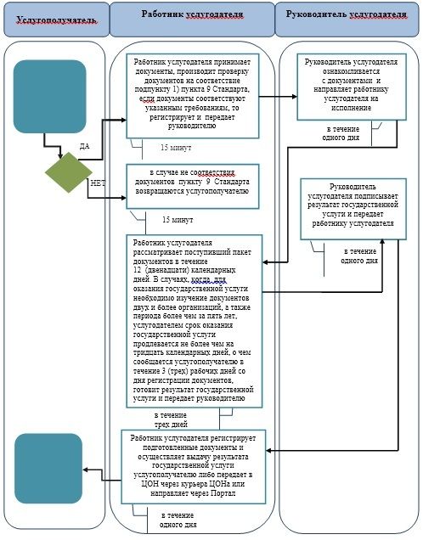

|  |  |
| --- | --- |
|  | Приложение 3 к регламенту государственной услуги "Выдача архивных справок" |

**Диаграмма № 1 функционального взаимодействия при оказании государственной услуги через ЦОН**

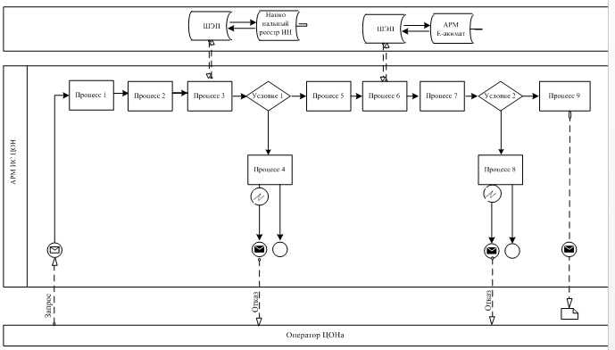

**Диаграмма № 2 функционального взаимодействия при оказании государственной услуги через Портал**

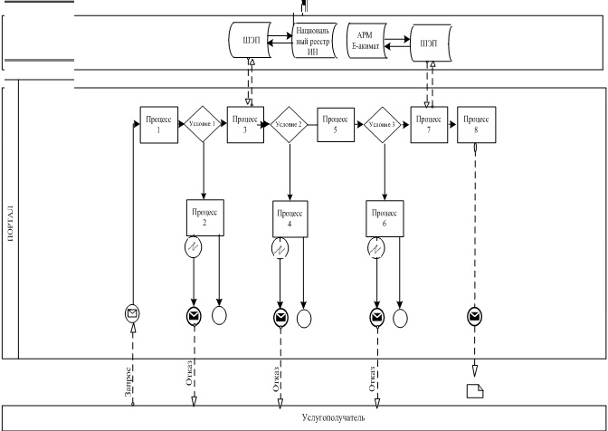

**Условные обозначения**

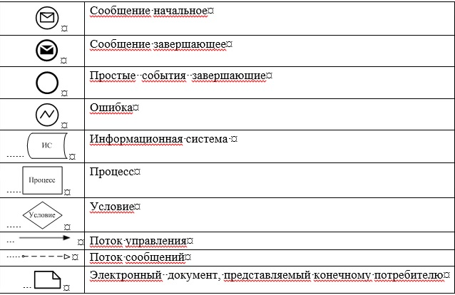

|  |  |
| --- | --- |
|  | Приложение к постановлению акимата Атырауской области от 29 августа 2014 г. № 256 Приложение 4 к регламенту государственной услуги "Выдача архивных справок" |

**Справочник бизнес-процессов оказания государственной услуги "Выдача архивных справок"**

      Сноска. Регламент дополнен приложением 4 в соответствии с постановлением акимата Атырауской области от 29.08.2014 № 256(вводится в действие по истечении десяти календарных дней после дня его первого официального опубликования).  
        
       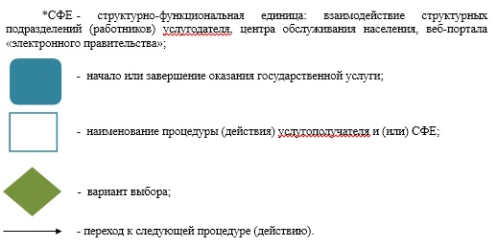

© 2012. РГП на ПХВ «Институт законодательства и правовой информации Республики Казахстан» Министерства юстиции Республики Казахстан